网络广告三项备选项目

关于老师的作业要求，我经过考虑后，决定选出以下三个项目作为我结课作业备选方案：

1. DICE游戏制作组



全称EA Digital Illusions Creative Entertainment AB，又称EA DICE，是美国艺电公司旗下的一个游戏工作室，其总部位于瑞典的斯德哥摩尔。其制作的游戏有战地系列、镜之边缘系列、越野挑战赛系列、荣誉勋章系列以及星球大战：前线。

同时，DICE还制作了EA公司的看家引擎——寒霜引擎。该引擎从2006年起开始研发，第一款使用寒霜引擎的游戏在2008年问世。寒霜引擎的特色是可以运作庞大而又有着丰富细节的游戏地图，同时可以利用较低的系统资源渲染地面、建筑、杂物的全破坏效果。使用寒霜引擎可以轻松地运行大规模的、所有物体都可被破坏的游戏。目前使用寒霜引擎的游戏有：bioware工作室的龙腾世纪3、popcap工作室的植物大战僵尸：花园战争1和2、black box工作室的极品飞车16及之后的系列作，可见其引擎的出色性能。然而，尽管寒霜引擎发挥的余地提高了，不过你可别指望它成为曾经被大量开发商开发过无数游戏的“虚幻”引擎。EA对寒霜引擎技术很是自豪，因此将其牢牢地攥在自己的手中。Nilsson在媒体采访时说：“（寒霜）绝不会成为虚幻引擎，因为我们不打算让别家使用。”

由于其制作的战地4涉及了中国政治元素，导致战地系列相关的专题咨询在国内网站受到禁止。然而这依然不能阻止中国玩家对战地系列的热情。

网页样式：

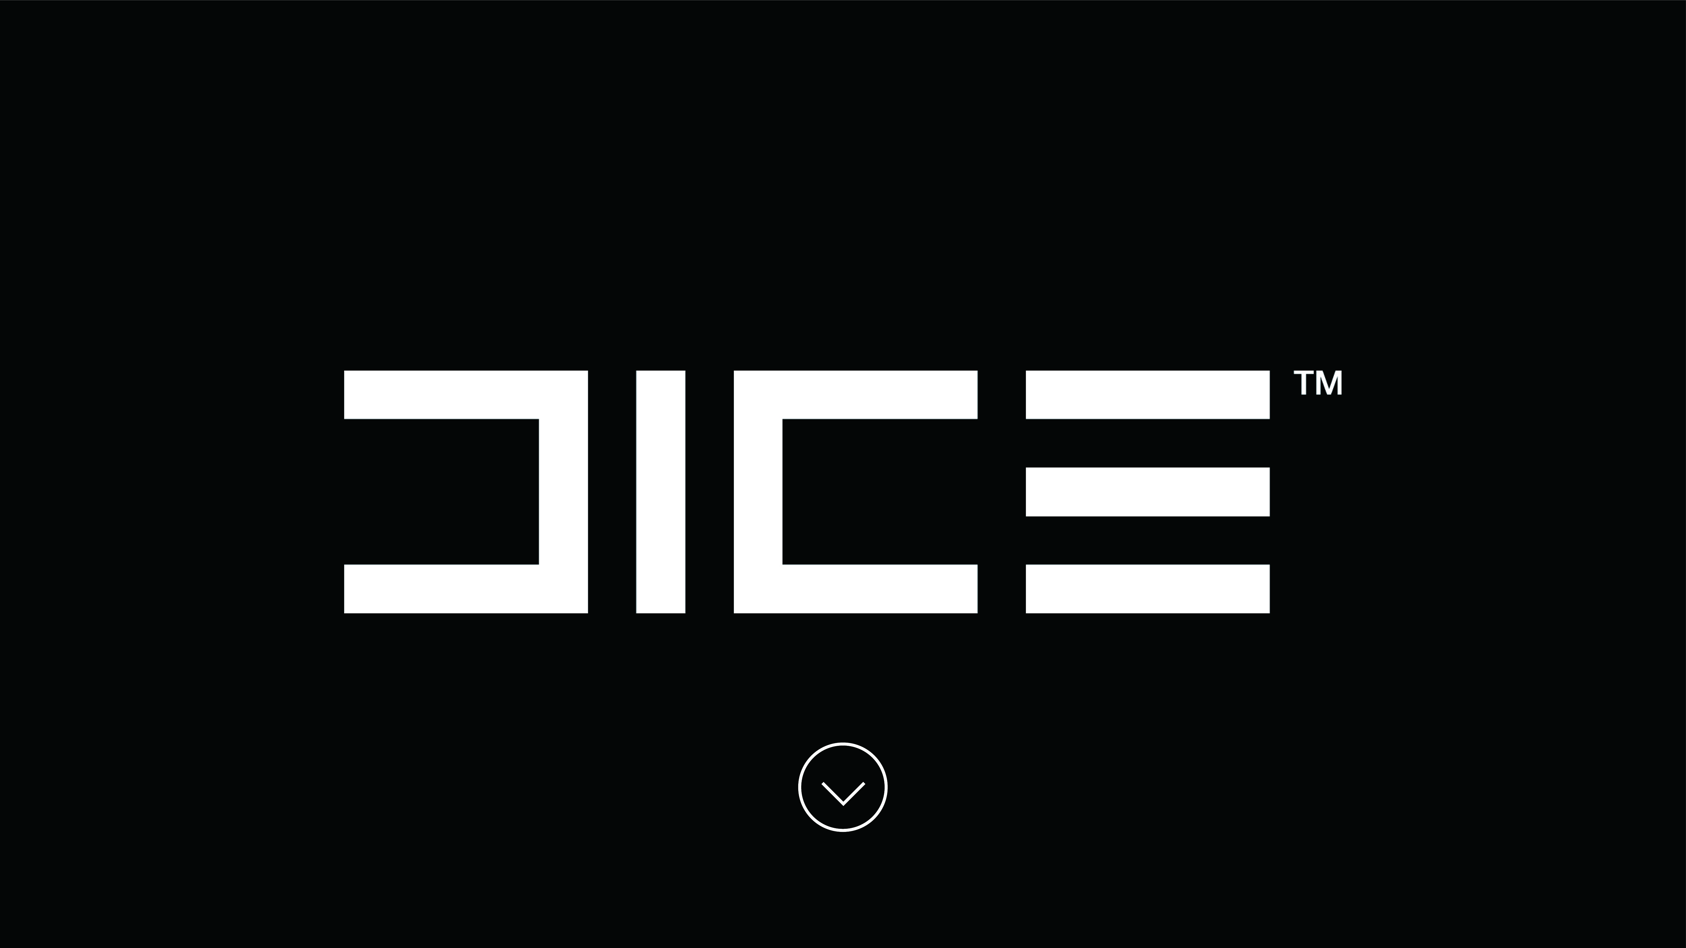

1. 美加狮

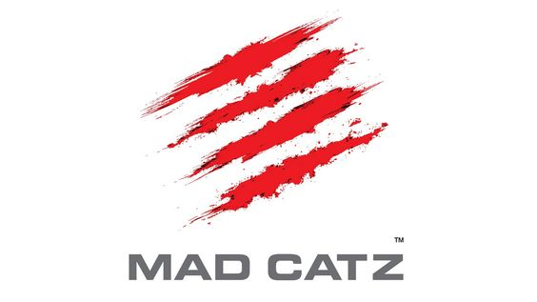

MAD CATZ （中文名称‘美加狮’），是全球著名的家用游戏机外设制造商，主要开发及生产索尼PlayStation 2，PlayStation 3，PSP，微软Xbox和Xbox 360，任天堂GameCube，Wii游戏机等创新外设产品。是全球顶级的游戏外设制造商。2007年11月收购了赛钛客Saitek公司，并相继收购了‘AIR DRIVES’、 ‘TRITTON’品牌。同时对旗下产品进行了重新划分。目前除‘MAD CATZ（美加狮）’自身品牌以外，还包括：‘赛钛客Saitek’、ECLIPSE’、‘AIRDRIVES’、‘TRITTON’等一线品牌。

其中，最著名的赛钛客（Saitek）成立于1979年，是世界上历史最悠久，产品系列最全，技术最先进的PC游戏外设提供商，其分支机构及销售网络遍布全球100多个国家。从2010年开始赛钛客产品线调整，将部分产品划分到cyborg品牌，自身品牌将主要面对飞行领域及方向盘产品。其中飞行外设产品已占全球飞行模拟外设需求的80%以上。并获得中国体育总局指定飞行模拟运动器材资格，为国内飞行模拟的运动提供专业设备。赛钛客的游戏外设包括五大类近百款产品，凭借卓越的产品设计，领先的技术，成为时下性价比最优的游戏外设产品之一，连续数年获E3游戏硬件设计金奖。赛钛客的产品有模拟赛车方向盘类、便携音箱类、电子棋牌类等七大类别。

网页样式：

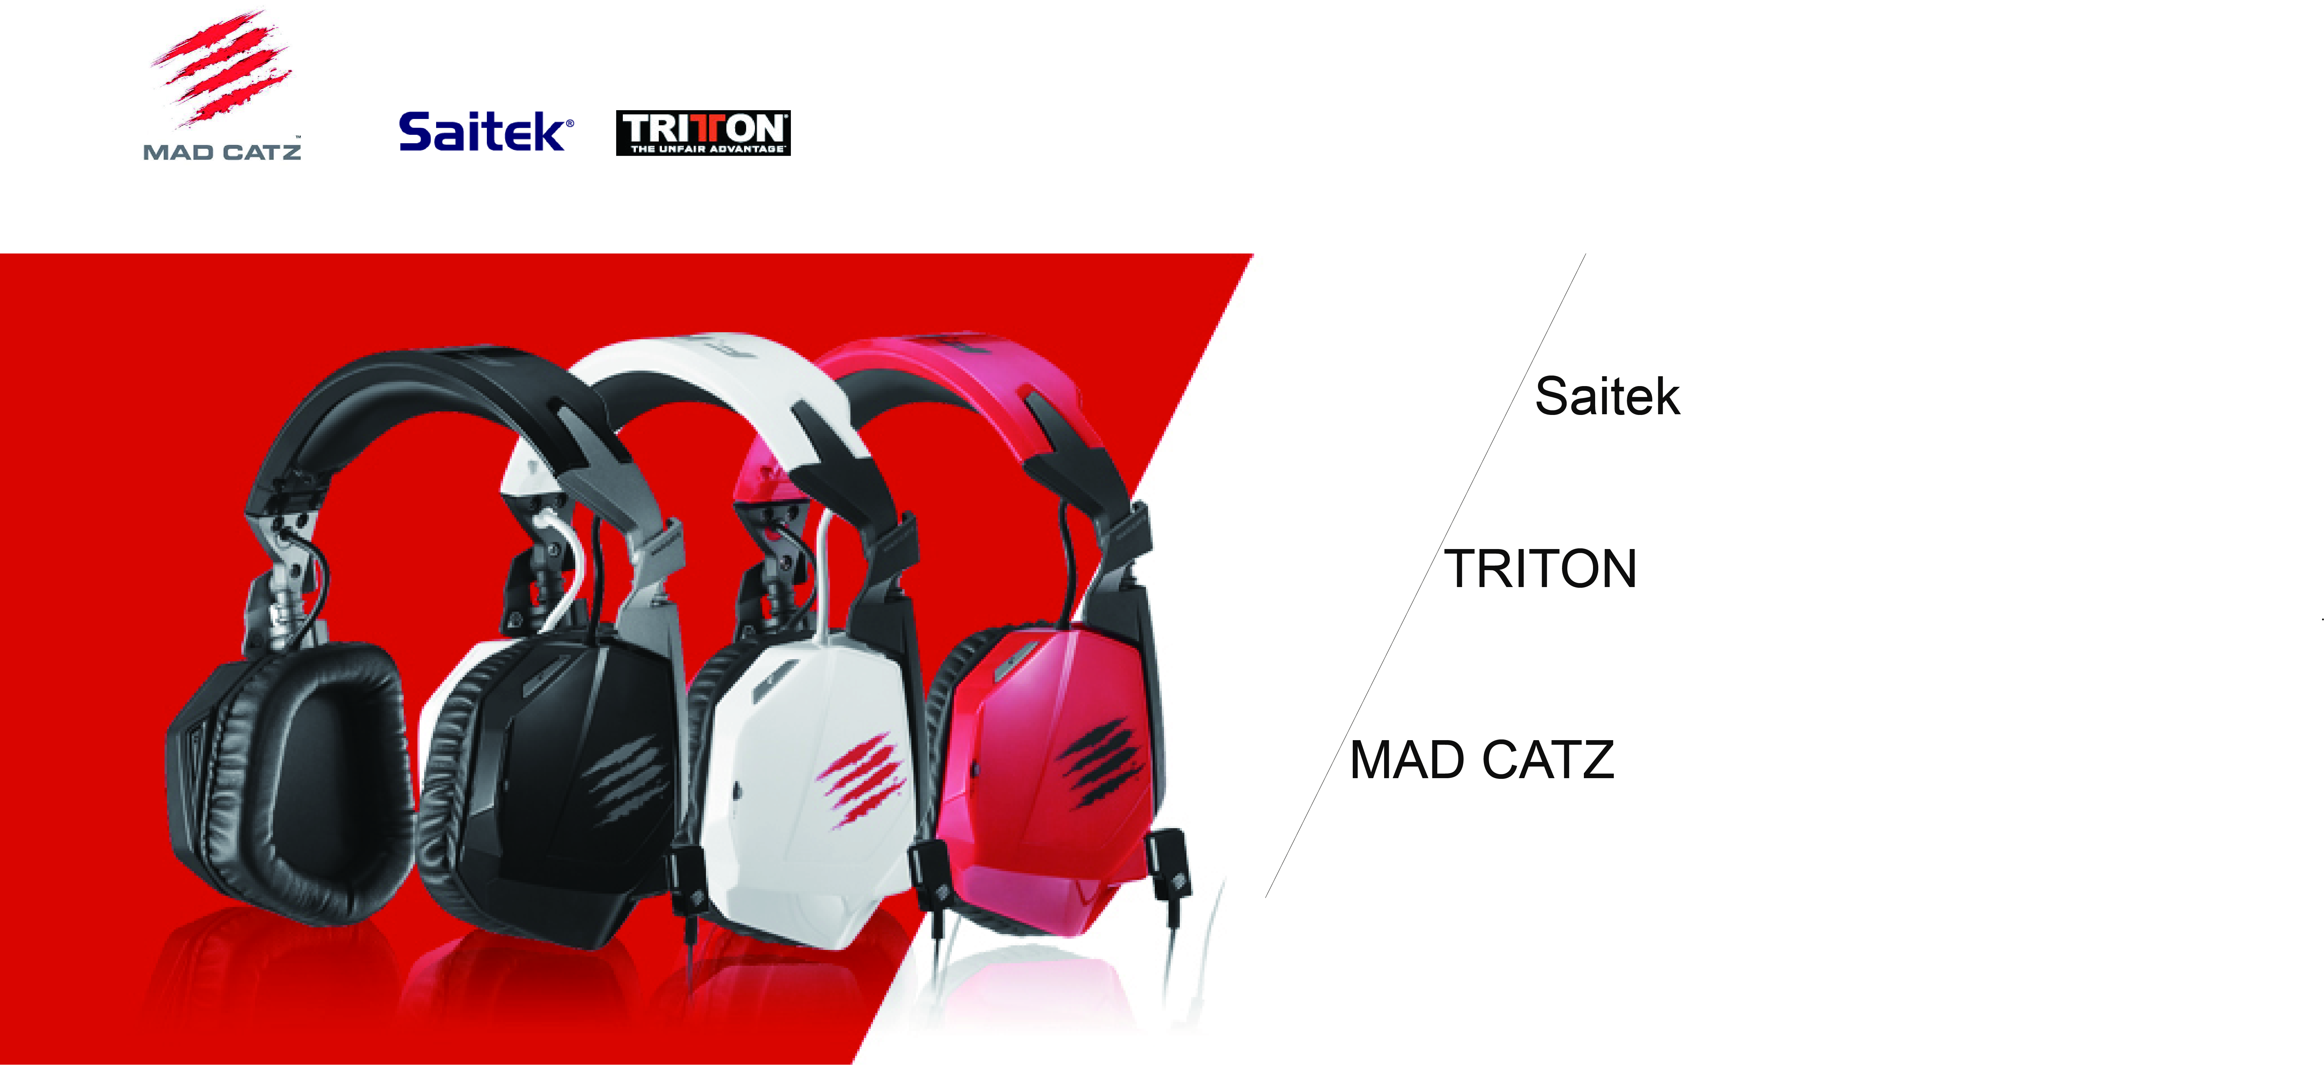

1. 凌美

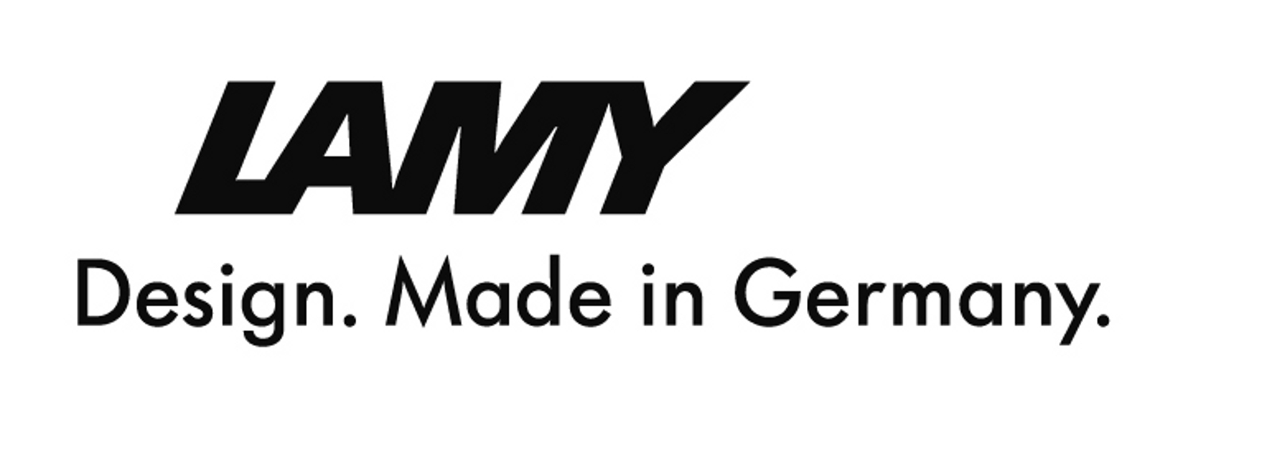

德国卓越书写工具品牌LAMY始创人C•Josef Lamy于1930年在海德堡创立了欧瑟斯墨水笔制造厂（Orthos F-üllfederhalter-Fabrik），为LAMY品牌辉煌的历史揭开了序章。1952年，崭露头角的LAMY 27流线型墨水笔，配备前所未有的 “Tintomatik” 系统，震撼问世, 充分彰显公司的创新敏锐触觉。1966年Gerd A.Müller终于打造出令人耳目一新的现在经典之作-LAMY 2000系列。产品破天荒地撮合了聚碳酸酯与不锈钢材质，绝妙的配搭，使之从芸芸众生的书写工具中脱颖而出，时至今日，依然在市场上独占鳌头。

LAMY每年生产超过6百万件书写工具，营业额每年超出5千万欧罗，今天的LAMY不单是德国书写工具市场的巨人，也是名噪国际的优秀德国设计品牌。

网页样式：

